**Информация**

**по мероприятию «Благоустройство сельских территорий» государственной программы Российской Федерации**

**«Комплексное развитие сельских территорий»**

**Название:** «Пешеходный мостик» устройство пешеходного перехода через реку Хворостань в Мосальском сельском поселении

**Геолокация:** на пересечении улиц Садовая и Советская села Мосальское Каширского муниципального района Воронежской области;

**Численность жителей:** 547 человек

**Количество выгодоприобретателей и их доля среди общего числа жителей населенного пункта от реализации проекта:** реализация проекта была обусловлена потребностью в благоустройстве безопасного места передвижения для жителей отдаленных улиц села в количестве 200 человек. Итого 36% жителей являются выгодоприобретателями.

**Сведения о проекте:** Проект представлял собой устройство пешеходного моста через реку длиной 20 метров, реализация которого в целом повысила уровень благоустройства поселения. Добираться до школы или работы, магазина, медицинского пункта, церкви или почты стало безопасно и комфортно. Опорой для моста служат 20 винтовых свай, установленные через 2 метра друг от друга. К сваям приварены профильные трубы, а на них положен настил из просечно-вытяжных листов. Они пропускают снег и не скользкие.

**Участие граждан в реализации проекта:**администрацией муниципального района было рассмотрено предложение, поступившее от членов ТОСа «Мечта» и активных жителей села Мосальское по устройству пешеходного перехода через реку Хворостань. Финансовый вклад граждан составил 14% от общей стоимости проекта, а так же безвозмездное трудовое участие в части уборки сорной растительности, демонтажа старого деревянного моста.

**Стоимость работ** всего 350 240 рублей, в том числе за счет средств федерального бюджета -208 392,51 рубля, областного бюджета -36 775,49 рублей, средств местного бюджета- 56 038,40 рублей, внебюджетных источников-49 033,60 рублей.

**Сроки реализации проекта** май 2020-июнь 2020

**Фотоматериалы**

ДО

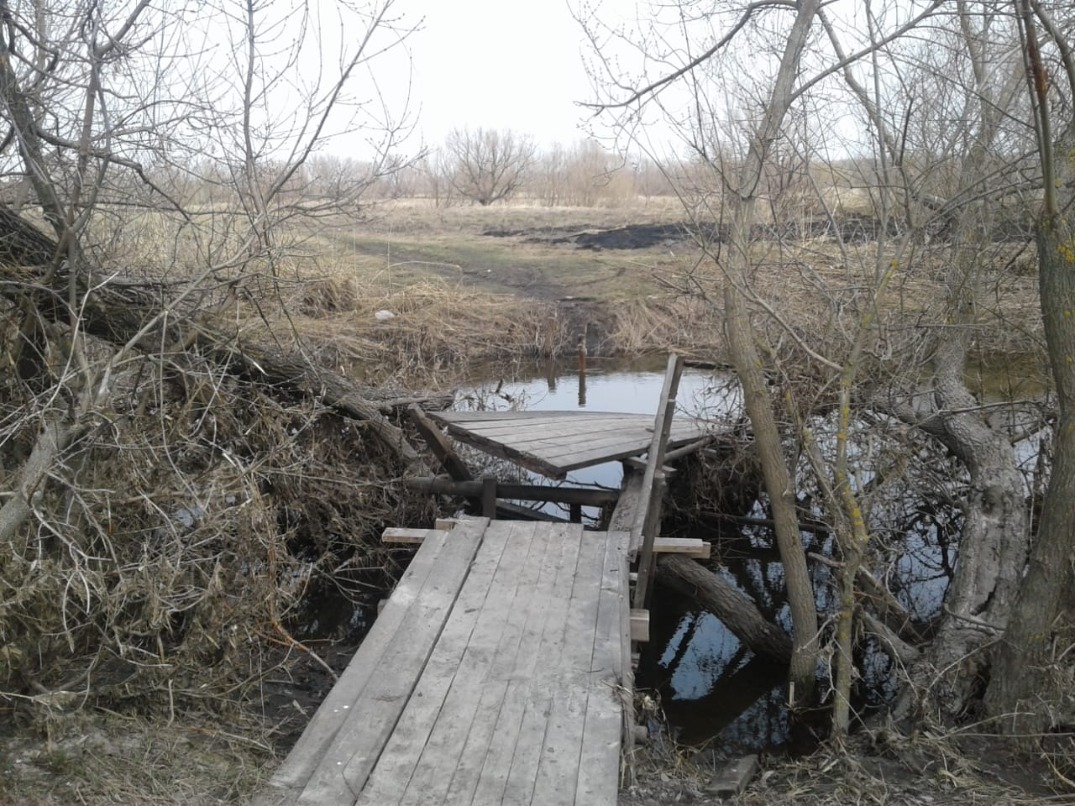

ПОСЛЕ

